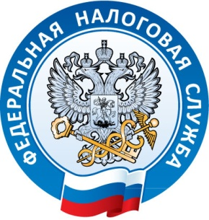

Межрайонная ИФНС России № 5
по Республике Крым
с. Мирное, ул. Белова, 2а
тел. (3652) 667-640
13.10.2021

Портал госуслуг – удобный способ дистанционного общения налогоплательщиков с налоговыми органами

Межрайонная ИФНС России № 5 по Республике Крым напоминает налогоплательщикам о работе Единого портала государственных и муниципальных услуг (www.gosuslugi.ru), который создан с целью упрощения процедуры получения различного вида государственных услуг, предоставляемых органами исполнительной власти Российской Федерации, в том числе - Федеральной налоговой службой.
Регистрация на портале госуслуг позволяет, не выходя из дома, получить различные государственные и муниципальные услуги в единой точке доступа.
Информацию об услугах портала налогоплательщики могут найти двумя способами: либо по тематике (в разделе «Налоги и финансы»), либо по принадлежности к компетенции того или иного ведомства («ФНС России»).
Чтобы получить необходимую услугу, налогоплательщику следует зарегистрироваться на портале и войти в «Личный кабинет», который позволит получить доступ к интерактивным сервисам и персональным настройкам портала. Авторизация проводится на основании паспортных данных, страхового номера индивидуального лицевого счета застрахованного лица, выданного Пенсионным фондом Российской Федерации (СНИЛС) и пароля, полученного после регистрации на портале.
С помощью «Личного кабинета» можно узнать свой ИНН, осуществить регистрацию юридического лица или индивидуального предпринимателя, получить выписки из Единого государственного реестра налогоплательщиков или справку о состоянии расчетов с бюджетом по налогам, сборам, пеням, штрафам и т.д.
Услуги на портале предоставляются бесплатно. При этом, в карточке каждой услуги содержится её описание и сроки исполнения. Там же можно найти бланки заявлений и форм, которые следует заполнить для обращения за услугой, и ознакомиться с перечнем документов, необходимых для её получения.

Начальник Межрайонной
ИФНС России № 5
по Республике Крым
В. В. Мешкова

